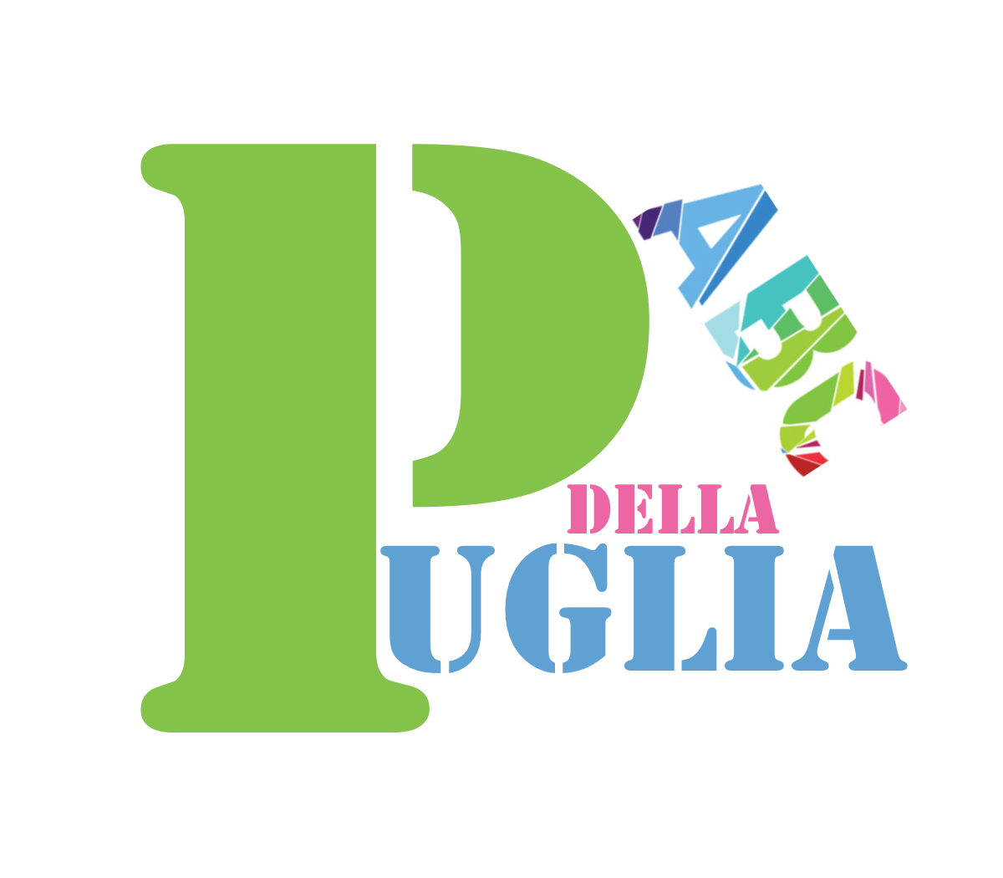


BANDO DI PARTECIPAZIONE - REGOLAMENTO

ABCiak – Manda la tua idea/soggetto e vieni a realizzarla in Puglia
Festival itinerante per registi e filmaker
Prima Tappa: “Carovigno, terra di torri”

1 - Soggetti promotori
Il Festival itinerante ABCiak nasce da un’idea di Lucrezia Argentiero, giornalista filmaker e direttore artistico del Festival.
La Prima Tappa, “Carovigno, terra di torri”, è frutto di una sinergia tra l’Assessorato al Turismo del Comune di Carovigno e l’Associazione di Promozione Turistica “ABC della Puglia” di Ceglie Messapica. Entrambi gli enti, appartenenti al territorio brindisino, mirano, con obiettivi e strumenti diversi, alla costruzione di una rete per la promozione della cultura e della creatività in Puglia.
2 - Obiettivi
Il Festival, alla sua prima edizione, si propone come punto d'incontro tra la città di Carovigno, in provincia di Brindisi e lo short video, con gli intenti di promuovere il territorio come forma narrativa, di darne spazio e visibilità, di favorire e stimolare la creatività a 360°.
Il Festival è riservato ai registi professionisti e ai videomakers - sia nazionali che internazionali - e ha l'obiettivo di far conoscere il comune di Carovigno e i dintorni, questo angolo affascinante del “tacco” d’Italia, oltre i confini regionali, attraverso un concorso cinematografico. Il tutto valorizzando uno degli aspetti che più caratterizza il territorio di Carovigno: ovvero le sue TORRI. Un tema affascinante, misterioso e dalle mille sfaccettature, che si unisce e si lega al "resto": alla natura, ai paesaggi, al mare, alla storia e alla gastronomia.
Il filmaker sarà chiamato, dunque, a “riprendere” la "città turrita" e a farla rivivere secondo la sua personale esperienza e scoperta, restituendo su “pellicola” la sua lettura del luogo, in chiave inedita e originale.
3 – Modalità di partecipazione
Ogni regista/filmakers può concorrere con una o più idee/soggetti sul tema:
“Carovigno, terra di torri”. Un salto nel passato. Oltre mille anni di storia per un sistema di difesa e di guardia.
(Castelli, torri, cinta murarie e stretti vicoli sono disseminati in ogni angolo del territorio di Carovigno a ricordarci uno dei primi bisogni dell'uomo: quello di difendersi. Molte di queste testimonianze sono immerse in scenari fiabeschi, dove natura e storia s’incontrano. Un affascinante viaggio fra passato e presente di chi ha saputo conservare e valorizzare un così importante patrimonio culturale e artistico. Chi viene a Carovigno rimane incantato dal fascino misterioso di questo lembo di terra: gusta la quiete di una natura intatta, scopre un ricco patrimonio artistico che lo conquista. Qui l’arte fa parte del paesaggio. Ovunque torri di avvistamento e torrette di vedetta: sulle verdeggianti pendici, nel centro storico e sui lembi di terra che sfociano nel mare. Tutti hanno una loro storia suggestiva e appassionante).
4 - Deadline
I soggetti che intendono partecipare dovranno inviare un documento riportante un breve soggetto/idea di max 5 righe, un breve curriculum artistico (max 2500 caratteri), insieme alla Domanda di iscrizione e dichiarazione di originalità al concorso ABCiak e ad una fotografia dell’autore, entro le ore 24.00 del 25 settembre 2015 all’indirizzo e-mail: abciak@yahoo.it.
La partecipazione è gratuita.

Il 30 settembre 2015 una giuria composta da professionisti, giornalisti e membri istituzionali, sceglierà tra le varie candidature, le proposte ritenute più curiose, originali e attinenti al tema da sviluppare.
Ne saranno selezionate 5 che potranno così partecipare al Festival.
I 5 registi/filmakers saranno pertanto chiamati ed ospitati sul territorio di Carovigno in provincia di Brindisi, per dare forma al proprio progetto e realizzare in loco il video cinematografico, della durata massima di 3 minuti, nella settimana dal 12 al 17 ottobre 2015. Verrà garantito vitto, alloggio e spese di viaggio dal luogo di provenienza alla città di Carovigno.

5 - Ciak si gira

I 5 registi/filmakers selezionati, dovranno essere muniti di attrezzatura propria per le riprese e il montaggio e, una volta sul territorio di Carovigno, avranno a disposizione “tre giorni per girare, due giorni per montare e l’ultimo giorno per vincere,” e si lanceranno nella sfida al miglior filmato della durata massima di tre minuti.

I registi/filmakers, potranno destreggiarsi tra fiction, videoclip, documentario e videoarte per realizzare 5 cartoline digitali. Ciascun lavoro non potrà superare la durata di 3 minuti.
Il risultato finale saranno 5 racconti in video di Carovigno che faranno scoprire le bellezze di una terra ancora autentica.
5 cartoline digitali che tutte assieme racconteranno e faranno venir voglia di viaggio e scoperta. Un “viaggio” a tappe con diversi percorsi, perché a Carovigno c’è davvero molto per emozionarsi.
Ogni regista/filmaker dovrà far emergere il valore e l’importanza dell’unicità dei luoghi, ad iniziare proprio dalle Torri, ma sapientemente mixati alla semplicità della gente e alle altre eccellenze turistiche, culturali, artistiche e gastronomiche.
6 - Utilizzo del materiale e diritti
Il materiale realizzato dai 5 registi/filmakers nella settimana dal 12 al 17 ottobre dovrà essere consegnato entro le ore 18.00 del 16 ottobre, in triplice copia, sia su supporto DVD che in formato digitale e rimarrà di completa proprietà del Comune di Carovigno e dell’Associazione di Promozione Turistica “ABC della Puglia”.

In seguito verrà costituito un Archivio Generale delle Opere e degli Autori.

7 - Autorizzazioni
L’associazione di Promozione Turistica “ABC della Puglia” e il Comune di Carovigno saranno responsabili della conservazione del materiale suddetto, nonché del trattamento dei dati personali degli autori. A richiesta di altri soggetti organizzatori i video saranno comunque resi disponibili per eventuali proiezioni.
Resta inteso che il Comune di Carovigno e l’associazione “ABC della Puglia” saranno autorizzati da ciascun regista/filmaker a: - riprodurre, divulgare, incidere e stampare sul materiale pubblicitario, sui cataloghi, e più in generale, per qualunque iniziativa promozionale su qualsiasi contenitore, il nome, l’eventuale pseudonimo, le notizie biografiche, la riproduzione della firma autografa e l’immagine dell’Autore stesso senza che per ciò quest’ultimo abbia diritto ad alcun particolare compenso (oltre all'ospitalità già prevista dal bando); - a pubblicare o permettere ad altri di pubblicare, senza alcun suo onere verso l’Autore, brevi scelte dell’Opera o i video in maniera integrale, ritenute opportune nell’interesse della diffusione.
I 5 filmati potranno in generale essere pubblicati dai soggetti organizzatori sui rispettivi siti web e messi a disposizione dei media per scopi pubblicitari e di promozione.
Allo scopo di garantire la maggior visibilità possibile alle opere in concorso, i video potranno inoltre essere proiettati in occasione di ulteriori eventi organizzati dal Comune di Carovigno e dall’Associazione di Promozione Turistica “ABC della Puglia”, all'interno di rassegne o comunque nel corso di attività a scopo culturale, didattico e promozionale.
Gli autori sono responsabili del contenuto dei filmati realizzati, delle musiche (dovranno essere originali e prive di diritti SIAE) e per eventuali dinieghi riguardo le loro opere.
8 - Premio
Il premio consiste in 1.000 euro da assegnare ad un unico vincitore.
(Il premio in denaro verrà corrisposto direttamente al vincitore e, secondo l’articolo 6 della Gazzetta Ufficiale della Repubblica Italiana, esente da qualsiasi tipo di tassazione).
A discrezione della giuria e dell’organizzazione potranno essere attribuiti eventuali premi aggiuntivi o menzioni particolari.
9 - Giuria
La Giuria, sarà costituita da professionisti, giornalisti e membri istituzionali. Questa viene nominata dall’Associazione “ABC della Puglia” e dal Direttore Artistico, Lucrezia Argentiero che ne curerà la presidenza.
Il giudizio della Giuria è inappellabile.
10 - Premiazione
Il 17 Ottobre 2015, serata conclusiva del Festival, avverrà la proiezione dei 5 filmati realizzati e l’assegnazione del premio da parte della giuria composta da professionisti, giornalisti e membri istituzionali (i cui nomi saranno pubblicati sul sito abcdellapuglia.com)
11 - Privacy
I partecipanti danno fin d’ora incondizionato consenso, ai sensi della Legge 675/96 sulla tutela della Privacy, all’utilizzo dei dati personali e dell’opera o parte di essa per tutte le iniziative legate al concorso e in ogni caso senza fini di lucro.
La partecipazione al Festival implica l'accettazione incondizionata del presente regolamento. La Direzione del Festival ha diritto di decisione finale su tutto quanto non espressamente specificato dal presente regolamento.
12 - Contatti
Per qualunque informazione aggiuntiva è possibile contattare l'organizzazione via e-mail all'indirizzo abciak@yahoo.it, oppure tramite Facebook sulla Pagina ABC della Puglia o nella pagina Facebook dedicata ABCiak Carovigno
www.comune.carovigno.br.it
Direttore Artistico - Lucrezia Argentiero
Lucrezia.argentiero@gmail.com
Tel: 333.8308151

